# *UDP_domain_server_Tool* 代码编写总结

**------------written by 糖没味儿**

**2017年10月16日**

## 项目需求

UDP_domain_server_Tool代码（以下简称Tool）的作用是连接RRM和RRMtester。由于RRM运行在开发板上，RRMtester运行在PC上，并且RRM对外只能过domain socket，所以RRM想与RRMtester通信，就必须通过Tool转发。

### 具体指标

* Tool工具将UDP与domain socket发出来的msg进行转发（不存储），从而实现UDP与domain socket消息的双向收发（udp <--> domain socket）。
* Tool工具涉及到两种通信方式：UDP和domain socket。具体编写代码时，要求domain socket地址、UDP端口灵活可配置。
* 代码最终在PowerPC平台上运行

### 输入格式要求

为实现具体指标中的第二条，可通过命令行传参的方式将客户端UDP端口、IP地址（非本机msg转发情况下，需传递IP）和domain socket的地址一并传入Tool中。

在PowerPC上编译完Tool工具后，

**输入：.*/server <domain_addr> <udp_ip> <udp_port>***

即可将domain socket地址、客户端UDP的IP和端口传入Tool中。另外，如果忘了命令输入顺序，可执行***/server ?*** 聪明的Tool会提示你输入格式的。

## Tool设计及调试

### Tool设计

* Tool会转发RRM和RRMtester之间的消息，相当于有两个客户端会触发I/O请求，于是考虑Tool使用epoll机制处理多任务I/O并发请求。
* RRM端对外只能通过domain socket，而RRMtester运行在PC，因此Tool需绑定并监听两种套接字----UDP和domain socket。
* Tool能识别不同套接口来的msg，并进行接收（recvfrom）和转发（sendto）到另一种套接口中。

### Tool调试

放入真实平台前，为了方便准确定位BUG，需对Tool代码进行调试。

需模拟两个相同条件下的客户端，一个是本地domain socket客户端模拟RRM，一个是非本机UDP客户端模拟RRMtester。

#### 本地domain socket客户端

一开始对domain socket的设定是采用单线程，但在实际测试时发现，当此单线程domain socket客户端不发送消息，而tool转发了对端UDP客户端发来的消息，需要此单线程客户端接收消息时，此单线程domain socket客户端没办法正常接收消息，因为线程被阻塞到了recvfrom前面的sendto函数，即在接收消息前，必须先发送消息。

这样的工作机制在实际使用中让人很头疼，为了让它正常工作，得先让这个domain socket单线程客户端发送完消息后它才能正常接收对端UDP发来的消息，随之而来又有一个让人头疼的问题是，必须得采用“一收一发”的机制，才能让这个单线程客户端持续像正常工作。

为了能让客户端随意收发消息，让程序不受制于阻塞在单线程某个函数中而“僵死”，于是考虑采用**多线程**工作方式，再开一个发送消息线程来专门负责消息发送。这样一来，主进程与线程同时运行：线程负责捕获“发送”，主进程负责捕获“接收”，这样发送和接收就不会互相影响了。

#### 非本机UDP客户端

同理，对于非本机的UDP客户端也采用多线程方式，由于测试环境的限制（windows操作系统通过xshell连接linux服务器），没有两套linux系统机器，于是这个UDP客户端采用***sokit-1.3-win32-enu***或者***SocketMgrV1.1***小工具（在Windows平台下模拟linux套接字工具）模拟多线程UDP客户端。

#### 调试结果

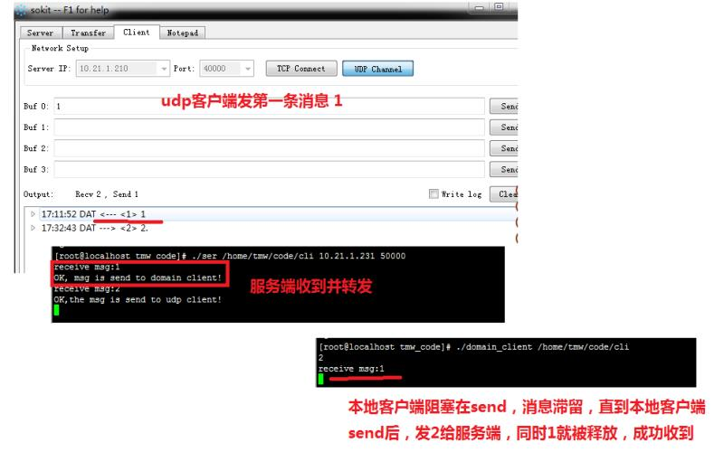

从调试结果来看，UDP客户端发消息1，Tool成功转发至给domain socket客户端；domain socket客户端发消息2，Tool成功转发给UDP客户端。在后面的测试中，实现了UDP客户端随机发，domain socket客户端随机收和UDP客户端随机收，domain socket客户端随机发的功能。

## 系统测试

## 知识点总结与拓展

### Tool端

#### epoll知识点整理

epoll是Linux下多路复用IO接口select/poll的增强版本，当程序中存在大量并发连接时，epoll能选择其中少量活跃连接进行响应和处理，从一定程度上提高了CPU利用率；在获取事件时，它无须遍历整个侦听的描述符集，只要遍历那些已经唤醒并准备好接受服务器下一步命令的描述符集。

epoll操作过程中需要三类接口：

#include <sys/epoll.h>

int epoll_create(int size);

int epoll_ctl(int epfd, int op, int fd, struct epoll_event *event);

int epoll_wait(int epfd, struct epoll_event * events, int maxevents, int timeout);

##### int epoll_create(int size);

这个函数是创建一个epoll句柄，创建epoll句柄后，会占用一个fd。size用来告知内核监听的数目有多大。使用完epoll后，必须调用close()关闭，否则可能导致fd被耗尽。

##### int epoll_ctl(int epfd, int op, int fd, struct epoll_event *event);

这个函数是epoll的事件注册函数。

int epfd：这个参数是epoll_create的返回值；

int op：这个参数表示动作，它有三个可选项：

* EPOLL_CTL_ADD：注册新的fd到epfd中；
* EPOLL_CTL_MOD：修改已经注册的fd的监听事件；
* EPOLL_CTL_DEL：从epfd中删除一个fd；

int fd：这个参数表示需要监听的fd

struct epoll_event *event：这个参数表示告诉内核需要监听什么事件，struct epoll_event结构如下：

struct epoll_event

{

__uint32_t events; /* Epoll events */

epoll_data_t data; /* User data variable */

};

events可以是以下几个宏的集合：  
EPOLLIN ：表示对应的文件描述符可以读（包括对端SOCKET正常关闭）；

EPOLLOUT：表示对应的文件描述符可以写；

EPOLLPRI：表示对应的文件描述符有紧急的数据可读（这里应该表示有带外数据到来）；

EPOLLERR：表示对应的文件描述符发生错误；

EPOLLHUP：表示对应的文件描述符被挂断；

EPOLLET： 将EPOLL设为边缘触发(Edge Triggered)模式，这是相对于水平触发(Level Triggered)来说的。

EPOLLONESHOT：只监听一次事件，当监听完这次事件之后，如果还需要继续监听这个socket的话，需要再次把这个socket加入到EPOLL队列里

##### int epoll_wait(int epfd, struct epoll_event * events, int maxevents, int timeout);

这个函数是epoll等待事件产生的函数，类似于select()调用。

int epfd：是经过epoll_ctl函数配置后的返回值；

events：参数events用来从内核得到事件的集合；

maxevents：告之内核这个events有多大，这个maxevents的值不能大于创建epoll_create()时的size；

timeout：是超时时间（毫秒，0会立即返回，-1将不确定，也有说法说是永久阻塞）。

int epoll_wait()函数返回需要处理的事件数目，如返回0表示已超时。

#### Tool端epoll的实现

有了上节的储备知识，就可以在服务端开启epoll功能了，在本次编写的UDP_domain_server_Tool代码中，运用的epoll部分代码如下：

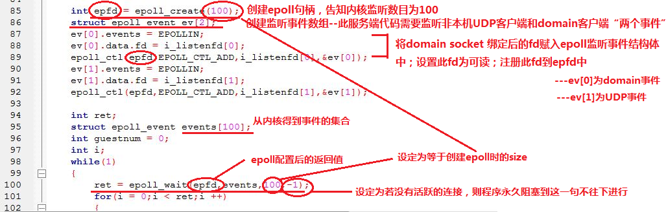

*参考资料：*[*http://www.cnblogs.com/Anker/archive/2013/08/17/3263780.html*](http://www.cnblogs.com/Anker/archive/2013/08/17/3263780.html)

### 2、domain socket端

#### domain socket知识点整理

UNIX Domain Socket是在socket架构上发展起来的**用于同一台主机的进程间通信**（IPC），它不需要经过网络协议栈，不需要打包拆包、计算校验和、维护序号和应答等，只是**将应用层数据从一个进程拷贝到另一个进程**。

UNIX Domain Socket有SOCK_DGRAM或SOCK_STREAM两种工作模式，类似于UDP和TCP，但是**面向消息**的UNIX Domain Socket也是**可靠**的，**消息既不会丢失也不会顺序错乱**。

UNIX Domain Socket可用于两个没有亲缘关系的进程，是全双工的，是目前使用最广泛的IPC机制。UNIX Domain socket与网络socket类似，可以与网络socket对比应用。

socket=socket.socket(family, type)

* family参数代表地址家族，比较常用的为AF_INET或AF_UNIX。AF_UNIX用于同一台机器上的进程间通信，AF_INET对于IPV4协议的TCP和UDP 。
* type参数代表套接字类型，SOCK_STREAM（流套接字）或者SOCK_DGRAM（数据报文套接字）。

UNIX Domain socket与网络socket二者编程的不同如下：

address family为AF_UNIX

因为应用于IPC，所以UNIXDomain socket不需要IP和端口，取而代之的是**文件路径来表示“网络地址”**。这点体现在下面两个方面。

地址格式不同，UNIXDomain socket用结构体sockaddr_un表示，是一个socket类型的文件在文件系统中的路径，这个socket文件由bind()调用创建，***如果调用bind()时该文件已存在，则bind()错误返回。***

*参考资料：*[*http://blog.csdn.net/guxch/article/details/7041052*](http://blog.csdn.net/guxch/article/details/7041052)

#### domain socket多线程

在本次domain socket客户端多线程代码中，主要运用的函数为多线程创建函数

##### #include <pthread.h>

pthread_create(pthread_t *tidp,const pthread_attr_t *attr, (void*)(*start_rtn)(void*),void *arg)

这个函数是线程创建函数，实际上是确定调用该线程函数的入口点，在函数创建以后，就开始运行相关线程函数。其中：

* tidp:线程描述符，由pthread_t tidp申明后使用；
* attr:线程属性设置，一般使用默认属性，此项设置为NULL；
* *start_rtn:线程函数的起始位置，意思是创建完这个线程后，在这个线程里需要执行的子函数，在本次代码中，需要执行的子函数功能是专门负责消息发送；
* arg:传递给*start_rtn中线程函数的参数。（注意：正常写子函数时，如果有参数需要传递，这个参数是放在子函数括号里，但是放在线程创建中的子函数，它的参数传递不能放在子函数括号里，否则就变成在线程创建函数里的子函数调用，而不是线程函数了！）

pthread_create()返回值：成功0，失败-1；

*参考资料：*[*http://blog.csdn.net/youbang321/article/details/7815707*](http://blog.csdn.net/youbang321/article/details/7815707)

下面贴上domain socket客户端多线程相关代码部分截图：

#### domain socket多线程调试代码(部分)

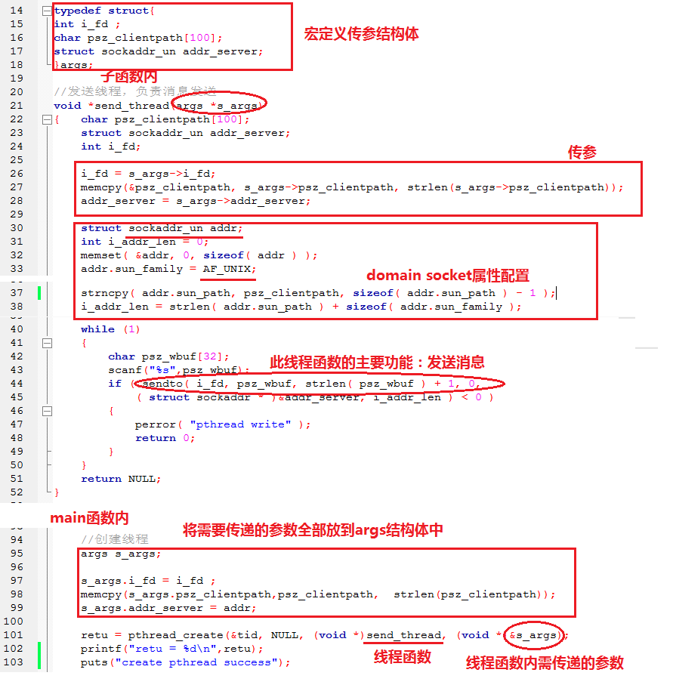

### 3、UDP端

结合上面对domain socket代码端编写储备知识，对于非本机UDP客户端，在代码中体现为：在socket=socket.socket(family, type) 中，address family为AF_INET，type为SOCK_DGRAM

对比domain socket，UDP需要IP和端口来代表网络地址，代码中体现为：

servaddr.sin_addr.s_addr = htonl(INADDR_ANY);

servaddr.sin_port = htons(40000);

另外，用于UDP通信的两个重要的函数分别为sendto 和 recvfrom，具体使用参考<http://blog.csdn.net/u011068702/article/details/56680752> 这里不加赘述。

## 代码入库（gitlib）

## 完整代码

### 服务端代码

#include <stdio.h>

#include <stdlib.h>

#include <sys/socket.h>

#include <sys/un.h>

#include <string.h>

#include <unistd.h>

#include <sys/epoll.h>

#include <netinet/in.h>

#include <arpa/inet.h>

int main(int argc,char *argv[])

{

int i_listenfd[2] = {0,0}/*, i_clientfd = 0*/;

struct sockaddr_in servaddr;

struct sockaddr_un addr_server;

struct sockaddr_un addr_client1;

struct sockaddr_in addr_client2;

char psz_path[32] = "./server_unixsocket_file";

int i_caddr_len = sizeof(struct sockaddr_un);

int i_saddr_len = 0;

int i_caddr_len2 = 0;

char psz_rbuf[32] = {0};

char psz_wbuf[32] = "i am server.";

int i_readlen = 0;

/*define input rule*/

if(argc < 4 || argv[0] == "?")

{

printf("Usage: ./server <domain_addr> <udp_ip> <udp_port> \n");

exit(0);

}

//create a UNIX domain stream socket

if ( ( i_listenfd[0] = socket( AF_UNIX, SOCK_DGRAM, 0 ) ) < 0 )

{

perror( "local socket" );

return -1;

}

//create a IPv4 socket

if ( ( i_listenfd[1] = socket( AF_INET, SOCK_DGRAM, 0 ) ) < 0 )

{

perror( "ip socket" );

return -1;

}

//in case it already exists

unlink( psz_path );

//fill in IPv4 socket address structure

servaddr.sin_family = AF_INET;

servaddr.sin_addr.s_addr = htonl(INADDR_ANY);

servaddr.sin_port = htons(40000);

addr_client2.sin_family = AF_INET;

addr_client2.sin_addr.s_addr = inet_addr(argv[2]);

sscanf(argv[3],"%hu" ,&addr_client2.sin_port);

addr_client2.sin_port = htons(addr_client2.sin_port);

//fill in domain socket address structure

memset( &addr_server, 0, sizeof( addr_server ) );

addr_server.sun_family = AF_UNIX;

strncpy( addr_server.sun_path, psz_path, sizeof( addr_server.sun_path ) - 1 );

memset( &addr_client1, 0, sizeof( addr_client1 ) );

addr_client1.sun_family = AF_UNIX;

sscanf(argv[1],"%s",addr_client1.sun_path);

//bind the name to the descriptor

i_saddr_len = strlen( addr_server.sun_path ) + sizeof( addr_server.sun_family );

i_caddr_len2 = sizeof(servaddr);

if ( bind( i_listenfd[0], ( struct sockaddr * )&addr_server, i_saddr_len ) < 0 )

{

perror( "bind" );

return -1;

}

if ( bind( i_listenfd[1], ( struct sockaddr * )&servaddr, i_caddr_len2 ) < 0 )

{

perror( "bind" );

return -1;

}

int epfd = epoll_create(100);

struct epoll_event ev[2];

ev[0].events = EPOLLIN;

ev[0].data.fd = i_listenfd[0];

epoll_ctl(epfd,EPOLL_CTL_ADD,i_listenfd[0],&ev[0]);

ev[1].events = EPOLLIN;

ev[1].data.fd = i_listenfd[1];

epoll_ctl(epfd,EPOLL_CTL_ADD,i_listenfd[1],&ev[1]);

int ret;

struct epoll_event events[100];

int guestnum = 0;

int i;

while(1)

{

ret = epoll_wait(epfd,events,100,-1);

for(i = 0;i < ret;i ++)

{

if((events[i].data.fd == i_listenfd[0]))

{

i_readlen = recvfrom( i_listenfd[0], psz_rbuf, sizeof( psz_rbuf ) - 1, 0,

( struct sockaddr * )&addr_client1, ( socklen_t *)&i_caddr_len );

if ( i_readlen < 0 )

{

perror( "read" );

return -1;

}

psz_rbuf[i_readlen] = '\0';

printf( "receive msg:%s\n", psz_rbuf );

if ( sendto( i_listenfd[1], psz_rbuf, strlen( psz_rbuf ) + 1, 0,

( struct sockaddr * )&addr_client2, i_caddr_len2 ) < 0 )

{

perror( "write" );

return -1;

}

printf("OK,the msg is send to udp client!\n");

}

else

{

i_readlen = recvfrom( i_listenfd[1], psz_rbuf, sizeof( psz_rbuf ) - 1, 0,

( struct sockaddr * )&addr_client2, ( socklen_t *)&i_caddr_len2 );

if ( i_readlen < 0 )

{

perror( "read" );

return -1;

}

psz_rbuf[i_readlen] = '\0';

printf( "receive msg:%s\n", psz_rbuf );

if ( sendto( i_listenfd[0], psz_rbuf, strlen( psz_rbuf ) + 1, 0,

( struct sockaddr * )&addr_client1, i_caddr_len ) < 0 )

{

perror( "write" );

return -1;

}

printf("OK, msg is send to domain client!\n");

}

}

}

unlink( psz_path );

return 0;

}

### domain socket客户端代码

#include <stdio.h>

#include <sys/un.h>

#include <sys/socket.h>

#include <string.h>

#include <unistd.h>

#include <stdlib.h>

#include <pthread.h>

#include <netinet/in.h>

#include <errno.h>

#include <sys/time.h>

#include <arpa/inet.h>

#include <sys/select.h>

typedef struct{

int i_fd ;

char psz_clientpath[100];

struct sockaddr_un addr_server;

}args;

//发送线程，负责消息发送

void *send_thread(args *s_args)

{ char psz_clientpath[100];

struct sockaddr_un addr_server;

int i_fd;

i_fd = s_args->i_fd;

memcpy(&psz_clientpath, s_args->psz_clientpath, strlen(s_args->psz_clientpath));

addr_server = s_args->addr_server;

struct sockaddr_un addr;

int i_addr_len = 0;

memset( &addr, 0, sizeof( addr ) );

addr.sun_family = AF_UNIX;

printf("create pthread success\n");

strncpy( addr.sun_path, psz_clientpath, sizeof( addr.sun_path ) - 1 );

i_addr_len = strlen( addr.sun_path ) + sizeof( addr.sun_family );

while (1)

{

char psz_wbuf[32];

scanf("%s",psz_wbuf);

if ( sendto( i_fd, psz_wbuf, strlen( psz_wbuf ) + 1, 0,

( struct sockaddr * )&addr_server, i_addr_len ) < 0 )

{

perror( "pthread write" );

return 0;

}

}

return NULL;

}

int main(int argc,char *argv[])

{

int i_fd = 0;

struct sockaddr_un addr;

char psz_clientpath[32];

strcpy(psz_clientpath,argv[1]);

char psz_serverpath[32] = "./server_unixsocket_file";

int i_addr_len = 0;

char psz_wbuf[32];

char psz_rbuf[32] = {0};

int i_readlen = 0;

int retu;

pthread_t tid;

if ( ( i_fd = socket( AF_UNIX, SOCK_DGRAM, 0 ) ) < 0 )

{

perror("socket");

return -1;

}

memset( &addr, 0, sizeof( addr ) );

addr.sun_family = AF_UNIX;

strncpy( addr.sun_path, psz_clientpath, sizeof( addr.sun_path ) - 1 );

unlink( psz_clientpath );

i_addr_len = strlen( addr.sun_path ) + sizeof( addr.sun_family );

if ( bind( i_fd, ( struct sockaddr * )&addr, i_addr_len ) < 0 )

{

perror("bind");

return -1;

}

//fill socket adress structure with server's address

memset( &addr, 0, sizeof( addr ) );

addr.sun_family = AF_UNIX;

strncpy( addr.sun_path, psz_serverpath, sizeof( addr.sun_path ) - 1 );

i_addr_len = strlen( addr.sun_path ) + sizeof( addr.sun_family );

//创建线程

args s_args;

s_args.i_fd = i_fd ;

memcpy(s_args.psz_clientpath,psz_clientpath, strlen(psz_clientpath));

s_args.addr_server = addr;

retu = pthread_create(&tid, NULL, (void *)send_thread, (void *)&s_args);

printf("retu = %d\n",retu);

puts("create pthread success");

while(1)

{

if ( ( i_readlen = recvfrom( i_fd, psz_rbuf, sizeof( psz_rbuf ) - 1, 0,

( struct sockaddr * )&addr, ( socklen_t * )&i_addr_len ) ) < 0 )

{

perror("main thread write");

return -1;

}

psz_rbuf[i_readlen] = '\0';

printf( "receive msg:%s\n", psz_rbuf );

}

unlink( psz_clientpath );

return -1;

}

### UDP客户端代码

#include <stdio.h>

#include <sys/un.h>

#include <sys/socket.h>

#include <netinet/in.h>

#include <string.h>

#include <unistd.h>

int main(int argc,char *argv[])

{

int i_fd = 0;

struct sockaddr_in addr;

char psz_serverpath[32] = "./server_unixsocket_file";

int i_addr_len = sizeof(struct sockaddr_in);

char psz_wbuf[32];

char psz_rbuf[32] = {0};

int i_readlen = 0;

if ( ( i_fd = socket( AF_INET, SOCK_DGRAM, 0 ) ) < 0 )

{

perror("socket");

return -1;

}

memset( &addr, 0, sizeof( addr ) );

addr.sin_family = AF_INET;

addr.sin_addr.s_addr = htonl(INADDR_ANY);

addr.sin_port = htons(50000);

if ( bind( i_fd, ( struct sockaddr * )&addr, i_addr_len ) < 0 )

{

perror("bind");

return -1;

}

//fill socket adress structure with server's address

memset( &addr, 0, sizeof( addr ) );

addr.sin_family = AF_INET;

addr.sin_addr.s_addr = (inet_addr(argv[1]));

addr.sin_port = htons(40000);

while(1)

{

scanf("%s",psz_wbuf);

if ( sendto( i_fd, psz_wbuf, strlen( psz_wbuf ) + 1, 0,

( struct sockaddr * )&addr, i_addr_len ) < 0 )

{

perror( "write" );

return -1;

}

if ( ( i_readlen = recvfrom( i_fd, psz_rbuf, sizeof( psz_rbuf ) - 1, 0,

( struct sockaddr * )&addr, ( socklen_t * )&i_addr_len ) ) < 0 )

{

perror("write");

return -1;

}

psz_rbuf[i_readlen] = '\0';

printf( "receive msg:%s\n", psz_rbuf );

}

return -1;

}